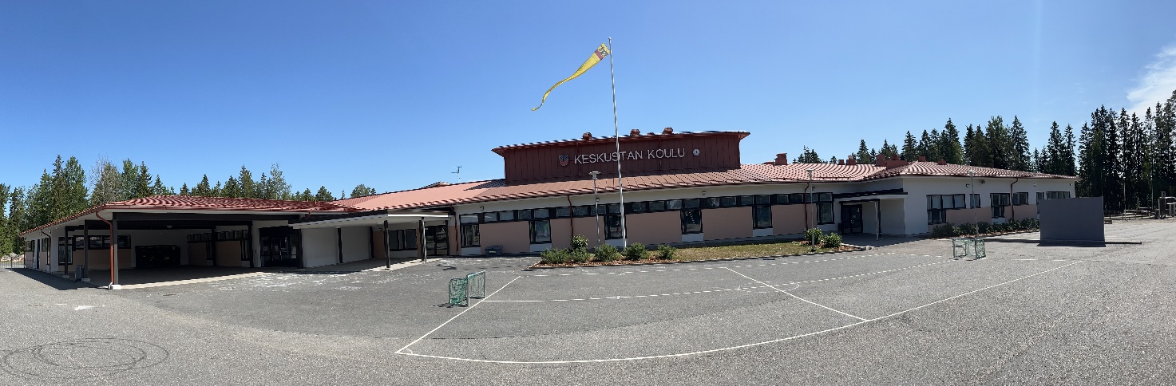

Keskustan koulu
2026-2027

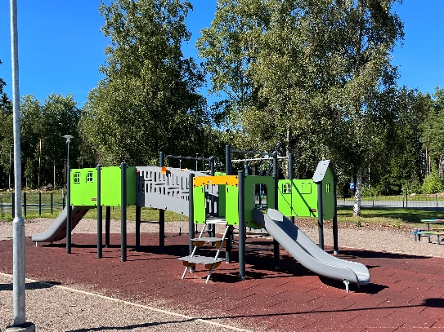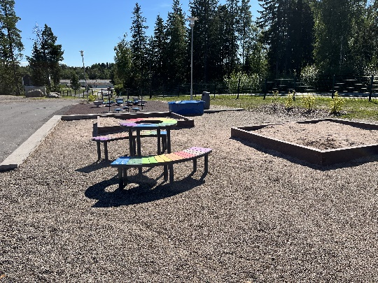
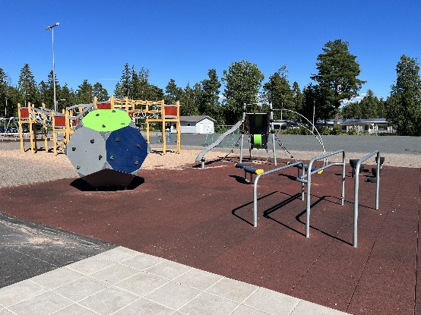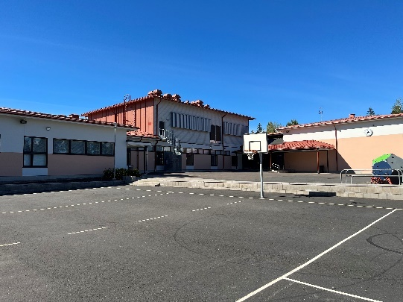

Keskustan koulu 2026-2027
Runkotie 3
27100 Eurajoki
REHTORI MINNA RIIKILÄ-LAHTINEN 044 3124 236
KOULUSIHTEERI HANNA ELONEN 044 3124 208
Perusopetusryhmät ja opettajat:
ESI 1 MARJA JALONEN 044 3124 233
ESI 2 VIRPI PÄMPPI 044 4312 521
1A SATU VALTONEN 044 3124 240
1B PÄIVI SULO 044 3124 238
2A NOORA RAJALA 044 3124 264
2B KALLE KUROMAA 044 3124 234
3A MIKKO PERE 044 3124251
3B JAANA GORSKI 044 3124 232
4A SARI SALMI 044 3124194
4B RIINA KAUKONEN 044 3124 447
5A JOHAN SUOMINEN 044 3124 237, sijainen MERI-TUULIA TUOMI 10.11.2020 asti.
5B TAIJA NUMMIJÄRVI 044 3124 241
6A JOONAS JÄRVENPÄÄ 044 4312 764
6B JAANA YLI-SARJA 044 3124 231
1-2C ELINA TAMMINEN 044 3124 221
3-4C AULI RANNE 044 3124 362
5-6C MARJAANA MUSTONEN 044 4312 775
EO 1-3 KAIJA HANNULA 044 3124 909
EO 4-6 MINNA EKQVIST 044 4312 590
ESIOPETUKSEN EO MIIA NURMI 044 3124 235
RU KATRIINA SALONEN 044 3124 379
RU KATARIINA KASKI 044 3124 376
S2 IIDA KERÄNEN 044 4312 599
KOULUNKÄYNNINOHJAAJAT
TUIJA NURMINEN
KIRSI MÄKELÄ
EIJA VILJANEN
JAN VARJO
JENNA RAUSSI
KATRIINA KANKAANPÄÄ
SARI FALTTU
KARIN LAURILA
MARJA JUHALA
MARIKA KASKI
JONNA KÄSMÄ
JUHANI VÄINÖLÄ
JENNI LEHTOLA
ANNE-MARI MARKU
KATRIINA KUUSISTO
MARI SALONEN

KIIPPARI (Keskustan koulun aamu- ja iltapäivähoito): 044 3124 914
VASTAAVA OHJAAJA KIRSI KANGAS 044 3124 276
KEITTIÖ MARI KARLSSON 044 3124 454
ANNE HAUTAOJA
RITA PELTOLA
SIISTIJÄT 044 3124 400
TERTTU JALONEN
MARJA NORDLUND
MARIELLA NORDLUND

KIINTEISTÖN HUOLTO MARTTI VIINAMÄKI 044 3124 419
TERVEYDENHOITAJA MARJUT ENQVIST 044 4503 955 / SIINA NURMI 044 4032001
KOULUKURAATTORI ELLIMAIJA LEPPÄNEN 044 3124 824
KOULUTAKSI SATAXI: 044 2452 969
SIVISTYSTOIMISTO:
SIVISTYSJOHTAJA VESA-PEKKA LEINO 044 3124 901
TOIMISTOSIHTEERI MARITA SUNDQVIST 044 3124 306

Henkilökunnan sähköpostit: etunimi.sukunimi@eurajoki.fi
Oppituntien ja välituntien ajat
8.00-8.45 | - oppitunti
8.45-9.00 | välitunti
9.00-9.45 | - oppitunti
9.45-10.15 | liikkuva välitunti
10.15- | - oppitunti
 | Ruokailu (noin 15 min) liukuvasti klo 10.30-12.00 välisenä aikana
- 12.00 | - oppitunti
12.00-12.15 | välitunti
12.15-13.00 | - oppitunti
13.00-13.15 | välitunti
13.15-14.00 | - oppitunti
14.00-14.15 | välitunti
14.15-15.00 | - oppitunti

Työ- ja loma-ajat
Syyslukukausi alkaa 12.8.2026
Syysloma on 19. – 23.10.2026 (vko 43)
Syyslukukausi päättyy 19.12.2026
Kevätlukukausi alkaa 7.1.2027
Urheiluloma on 22. – 26.2.2027 (vko 8)
Kevätlukukausi päättyy 5.6.2027

Vanhempainillat syyslukukaudella
- Esi-5 lk:n Vanhempainilta koululla ke 9.9.2026 klo: 17.30.

Tiedottaminen
- Koulu ja opettajat tiedottavat ajankohtaisista asioista Wilman kautta. Wilman päivittäinen seuraaminen on tärkeätä koulutyön sujuvuuden kannalta.
https://eurajoki.inschool.fi/

- Koulun Pedanet-sivut
https://peda.net/eurajoki/peruskoulut/keskustankoulu

Kerhotoiminta
- Lisätiedot ja ilmoittautumiset tulevat Wilman kautta.
ma klo: 14.00-15.00 3-6lk: Liikuntakerho
ma klo: 14.00-15.00 2-6lk: Musiikkikerho
ti klo: 14.00-15.00 3-6lk: Power Mover- tanssikerho
ma-to klo: 13.15-14.00 ja pe klo: 12.15-13.00 iWALL-kerho
Incoach Oy:n järjestämät etäkerhot: ma klo: 16.30-17.30 3-6lk: Minecraft
ti klo: 16.00-17.00 3-6lk: Pelinkehitys ke klo: 16.00-17 .00 3-6lk: Animaatio
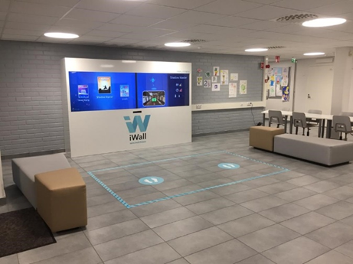

Keskustan koulun järjestyssäännöt
on laadittu viihtyvyyden, turvallisuuden ja työrauhan edistämiseksi. Oppilaan on käyttäydyttävä hyvin, noudatettava näitä järjestyssääntöjä ja henkilökunnan ohjeita.
KOULUMATKALLA
- Koulumatkoilla ja muulloinkin tiellä liikkuessani noudatan liikennesääntöjä. Koulu suosittelee, että lapset kulkevat koulumatkansa pyörällä tai kävellen.
- Noudatan koulutaksissa kuljettajan ohjeita.
- Käytän pyöräilykypärää koulumatkoilla.
- Siirtyessäni muualla oleviin koulutiloihin noudatan edellä mainittuja sääntöjä.

KOULUSSA
- Ilmoitan koulussa sattuneista vahingoista ja tapaturmista opettajalle.
- Jos aiheutan vahinkoja koulun omaisuudelle, korvaan ne. Rehtori sopii korvauksista kodin kanssa.
- Palo- tai muun hälytyksen sattuessa noudatan harjoituksissa opittuja turvallisuusmääräyksiä.
- Saavun ajoissa kouluun, mutta aikaisintaan 15 minuuttia ennen koulun alkua.
- Huolehdin tarvittavista kouluvälineistä oppitunneilla enkä tuo asiattomia tavaroita kouluun.
- Pidän matkapuhelimet ja muut mobiililaitteet häiriöttömässä tilassa repussa koulupäivän ajan. Matkapuhelinta saa käyttää koulupäivän aikana opettajan luvalla sekä opetuksessa annettujen ohjeiden mukaisesti.
- Poistun luokasta välitunnille viivyttelemättä ja välitunnilta tullessani menen välittömästi luokkaan omalle paikalleni.
- Jätän ulkojalkineet käytävälle ja käytän sisäjalkineita.
- Tupakointi, savukkeiden ja päihdyttävien aineiden käyttö ja hallussapito on kiellettyä koulussa.
- En kiusaa ketään.
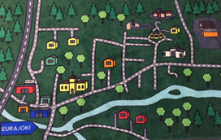
VÄLITUNNILLA
- Pysyn välituntialueella.
- En heittele lumipalloja enkä kiviä.
- En oleskele pyörätelineiden luona.

Järjestyssääntöjen rikkomisesta rangaistaan peruskouluasetuksen mukaisin rangaistuksin. Henkilökunta antaa lisäohjeita ja tarkentavia neuvoja näihin järjestyssääntöihin tilanteen vaatiessa.
Liikenne- ja kulkutiedote
Luokkien kulkuovet kouluun tultaessa ja välitunnille siirryttäessä:
ETUPIHA: A 2A, 2B B ESI1, ESI2, 1-2C H 1A, 1B
TAKAPIHA: F 4B, 5A, 5B, 3-4C, 5-6C G 3A, 3B, 4A, 6A, 6B
- Luokat ESI-2 odottavat aamuisin koulun alkua etupihalla ja luokat 3-6 takapihalla.
- Kouluun kannattaa tulla kävellen tai pyörällä. Lapsen koulureitti on hyvä yhdessä opetella ja kerrata.
- Tuohitien kautta kouluun saavuttaessa, pyörä jätetään takapihan pyörätelineelle ja siirrytään tarvittaessa kävellen Stadikan päädystä etupihalle.
- Runkotien kautta kouluun saavuttaessa, pyörällä tullaan sisään keltaisesta portista ja viedään pyörä telineeseen. Kävellen tullaan sisään vihreästä portista. Tarvittaessa takapihalle siirrytään Stadikan päädystä.
- Jättöpysäkki Runkotien varressa on käytössä. Lapsi jätetään pysäkille ja hän kävelee vihreästä portista koulun pihalle ja siirtyy tarvittaessa Stadikan päädystä takapihalle.
- Koulun etupihan liittymä ja pysäköintialue on varattu vain autoliikenteelle. Oppilaat eivät käytä ko. liittymää kouluun saavuttaessa. Turvallisuuden vuoksi koulun liikuntasalin oven ja keittiön lastauslaiturin alueelle ei saa tuoda oppilasta autolla.
- Uudisosan rakennuksen/katoksen viereen ei saa pysäköidä. Taksipaikat pitää jättää tyhjäksi ja koko aidan viereinen alue ko. paikassa.

OPPIMISEN JA KOULUNKÄYNNIN TUKI
Oppimisen ja koulunkäynnin tuella tuetaan oppilasta opetukseen osallistumisessa, opetussuunnitelman tavoitteiden saavuttamisessa ja perusopetuksen oppimäärän suorittamisessa.
Oppimisen edellytyksiä tukevat opetusjärjestelyt
Oppimisen edellytyksiä tukevat opetusjärjestelyt koskevat kaikkea perusopetuksen toimintaa. Niillä huomioidaan oppilaiden erilaiset tarpeet ja edellytykset. Näitä keinoja ovat:
- Varhaiset ja ennaltaehkäisevät opetusjärjestelyt.
- Oppiaineiden kieltä selkeyttävää opetusta.
- Pedagogisia ratkaisuja luokkahuoneessa ja sen ulkopuolella.
- Vahvuuksien huomioiminen
- Huoltajien ja koulunkäynninohjaajien hyödyntäminen koulunkäynnin tukena.

Ryhmäkohtaiset tukimuodot
Ryhmäkohtaiset tukimuodot annetaan ryhmän tarpeisiin kohdennetusti, tilapäisesti tai lyhytaikaisesti osana opetusta.
- Yleinen tukiopetus voi olla opittavana oleviin asioihin tutustumista etukäteen tai niiden kertaamista ja se voi kohdistua kaikkiin oppiaineisiin. Yleisellä tukiopetuksella voidaan vastata myös sairauspoissaoloista johtuviin lyhytaikaisiin tuen tarpeisiin.

- Opetuskielen tukiopetus kohdistuu opetuskielen taidon ja eri tiedonalojen tekstitaitojen vahvistamiseen. Se tukee oppilaita eri oppiaineiden tekstien lukemisessa, niiden ymmärtämisessä ja tulkitsemisessa sekä omassa tuottamisessa.

- Erityisopettajan antama opetus voidaan toteuttaa muun opetuksen yhteydessä samanaikaisopetuksena luokanopettajan kanssa tai pienryhmässä.

Oppilaskohtaiset tukitoimet

Oppilaskohtaiset tukitoimet annetaan oppilaan yksilölliseen tilanteeseen säännöllisesti ja usein pitkäkestoisesti.

- Tuki voidaan antaa erityisopettajan tai erityisluokanopettajan antamana opetuksena osittain pienryhmässä, muun opetuksen yhteydessä tai kokonaan erityisluokassa.

- Oppilaskohtaisista tukitoimista tehdään tuen tarpeen arviointiin perustuva suunnitelma sekä hallintopäätös.

KOTITEHTÄVÄT
Kotitehtävät ovat tärkeä osa koulutyöskentelyä, niin oppimisen kuin vastuuntunnonkin kehittymisen kannalta. Oppilaiden tulisi mieltää kotitehtävät velvollisuudeksi, joka on hoidettava kunnolla. Niiden huolellinen tekeminen edistää oppimista ja jokainen kotitehtävien parissa vietetty hetki on lapsen oman tulevaisuuden rakennusmateriaalia. Vanhempien tuki tehtävien teossa on usein tarpeen, etenkin hankalien tehtävien tekemisessä. Vanhempien kannattaa myös silloin tällöin kontrolloida ovatko kotitehtävät tehty kunnolla.
Koululla toimii läksyparkki, jossa ohjaajan opastuksella tehdään tekemättä jääneitä kotitehtäviä koulupäivän jälkeen. Parkissa on myös mahdollista saada tukea kotiläksyjen tekemiseen, jos läksyt tuntuvat vaikeilta.

NEPSY-VALMENTAJAT
Miia Nurmi 044 3124 235 Riina Kaukonen 044 3124 447
Onko näkyvissä itku-potku-raivareita tai vahvaa vetäytymistä arkisissa hetkissä?
Nepsy-valmentajien tehtävä koulussamme on antaa tukea lapsille, joilla voi olla esimerkiksi tunnesäätelyn pulmaa, toiminnanohjauksen vaikeuksia tai voimakasta kuormittumista arjessa, joka näkyy lapsille tyypillisesti haastavana käyttäytymisenä. Nepsy-valmentajamme auttavat löytämään toimivia keinoja ajanhallintaan, sosiaalisten taitojen harjoitteluun, itseluottamuksen sekä motivaation vahvistamiseen ja työkaluja lapsen elämän aikuisille arjen sujuvuuden parantamiseksi.
Meihin voitte olla yhteydessä matalalla kynnyksellä ensisijaisesti tekstiviestin tai Wilma-viestin välityksellä, kun nämä asiat mietityttävät lapsenne kouluvuoden aikana.

KOULUKURAATTORI
Ellimaija Leppänen 044 3124 824
Koulukuraattorilta saa apua esimerkiksi silloin, kun oppilaalla on huolia, pulmia koulunkäynnissä, käyttäytymisongelmia tai kun oppilaan elämässä tapahtuu koulunkäyntiin vaikuttavia muutoksia. Koulukuraattorin tehtävät voivat liittyä yksittäisen oppilaan tukemiseen, kouluyhteisön hyvinvoinnin edistämiseen sekä konsultatiiviseen tukeen kouluyhteisössä.
Koulukuraattori tarjoaa oppilaille keskusteluapua, ohjausta ja neuvontaa. Koulukuraattoriin voivat ottaa yhteyttä oppilas itse, huoltaja tai opettaja. Työskentely on luottamuksellista.

KOULUTERVEYDENHUOLTO
Marjut Enqvist 044 4503 955 / Siina Nurmi 044 4032001
Terveydenhoitaja käy koululla joka toinen maanantai ja torstaisin ja perjantaisin sekä aina tarvittaessa. Muulloin hänet tavoittaa puhelimitse ja Wilman kautta. Myös koululääkärin palvelut ovat sovittavissa terveydenhoitajan kautta. Terveydenhoitaja pyrkii tapaamaan jokaisen oppilaan vuosittain. Tapaaminen voi olla terveystarkastus, terveystapaaminen tai terveyskasvatustunti. Tarvittaessa oppilaan käynnistä vastaanotolla voi sopia Wilman kautta. Sairaanhoidolliset asiat hoidetaan terveysasemalla.

PSYKOLOGIPALVELUT
Hoidetaan kunnassa ostopalveluna. Yhteydenotot psykologiin koulun kautta.
Koulupsykologin työhön kuuluvat sekä oppilaskohtainen että koko kouluyhteisön hyvinvointiin liittyvät asiat. Yhteistyö oppilaan, opettajien ja huoltajien kanssa sekä koulun henkilöstön tukeminen ovat tärkeä osa koulupsykologin työtä. Koulupsykologi voi työskennellä lasten, nuorten ja heidän perheidensä kanssa myös muissa kuin kouluun liittyvissä asioissa.
Työ sisältää:
- psykologiset tutkimukset oppimisvaikeuksissa,
- oppilaan psyykkiseen hyvinvointiin tai käyttäytymiseen liittyviin ongelmiin perehtyminen ja mahdollinen ohjaaminen erityissairaanhoidon tai muun tuen piiriin
- palaverit oppilaan asioissa tarpeenmukaisesti
- keskustelutuki oppilaille, opetushenkilöstölle ja oppilaan lähipiirille

KOULURUOKAILU
Huoltaja toimittaa tarvittaessa erityisruokavaliolomakkeen kouluterveydenhoitajalle, joka välittää tiedon koulun keittiöön.
Mari Karlsson, koulun keittiö 044 3124 454
Ruokalistat löytyvät: https://www.eurajoki.fi/kasvatus-ja-opetus/ruokalistat/
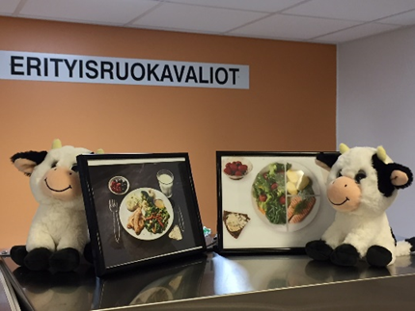

KIIPPARI
Kiippari on esikoululaisten, 1-2 luokkalaisten sekä 3-9 lk:n oppilaskohtaisen tukitoimien piirissä olevien koululaisten aamu- ja iltapäiväkerho.
Kiippari on avoinna joka koulupäivä ennakkoon ilmoitettujen hoitoaikojen mukaan n. klo: 6.30-17.00 välillä.
Kiippari 044 3124 914
Kirsi Kangas, vastaava ohjaaja 044 3124 276

